ФГБОУ ДПО «Кировский институт
агробизнеса и кадрового обеспечения»
приглашает на
обучение по программе повышения квалификации

«КОРМОПРОИЗВОДСТВО»

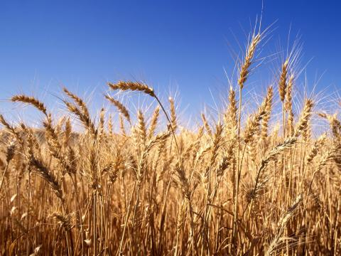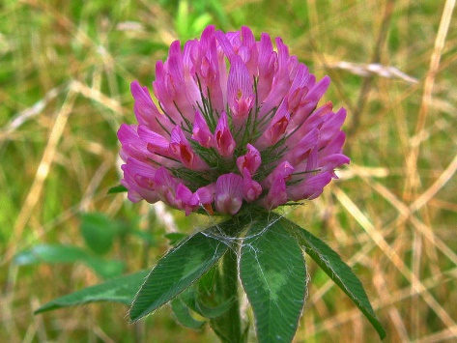

Категории слушателей: специалисты агрономической службы – главные агрономы, агрономы, агрономы по кормопроизводству, руководители отделов растениеводства, бригадиры, управляющие хозяйствами

В программу обучения включено:
- Основы высокоэффективного кормопроизводства – от посева до траншеи. Эффективные технологии заготовки кормов, качество и питательность кормов.
- Управление кормовой базой сельскохозяйственных предприятий. Биология, технология выращивания кормовых культур. Организация сырьевого и зеленого конвейера для заготовки высококачественных кормов.
- Повышение эффективности выращивания кормовых растений на основе разработки научно-обоснованных систем земледелия. Мониторинг плодородия почв. Система минерального питания в растениеводстве Кировской области.
- Новые перспективные технологии и оборудование для кормопроизводства.
- Технологии заготовки кормов: плющение зерна, преимущества, недостатки технологии, опыт работы по внедрению технологии в хозяйствах области.
- Послеуборочная технология обработки зерна и семян многолетних трав.
- Использование технологий точного земледелия. Применение беспилотных летательных аппаратов (дронов) в растениеводстве.
- Интегрированная система защиты растений.
- Высокие стандарты чистоты семенного материала кормовых трав компании DLF - ведущего мирового селекционера и производитель семян трав. Травосмеси DLF: видовой и сортовой состав, технологии возделывания.

Обучение проводится при поддержке специалистов отдела развития растениеводства Министерства сельского хозяйства и продовольствия Кировской области.

Период обучения с 19 ноября по 29 ноября 2019 года.

Начало занятий 19 ноября – с 10.00 часов.

Стоимость обучения одного слушателя – 15000 рублей.

При направлении на обучение более одного слушателя от хозяйства предусмотрены скидки.

Стоимость проживания в общежитии – 660 рублей в сутки.

Место проведения обучения: г. Киров, ул. Производственная, д. 20.

Сайт в Интернете: www.ipk43.ru
Контактный телефон для справок: (8332)62-95-87

Приглашаем специалистов агрономической службы на обучение!

